Dokumentasi Pemasangan Qris Pemerintahan

- Pembayaran PBB Kab. PPU
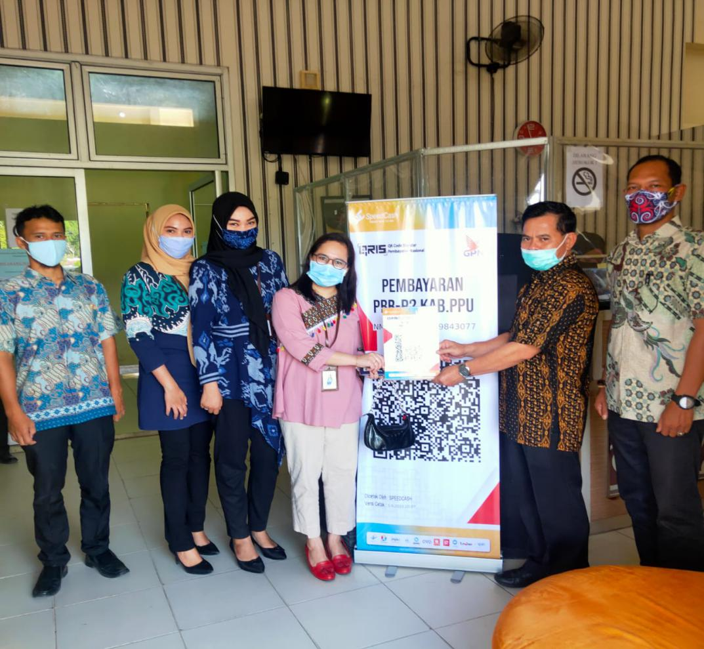
- Pembayaran Retribusi Pasar
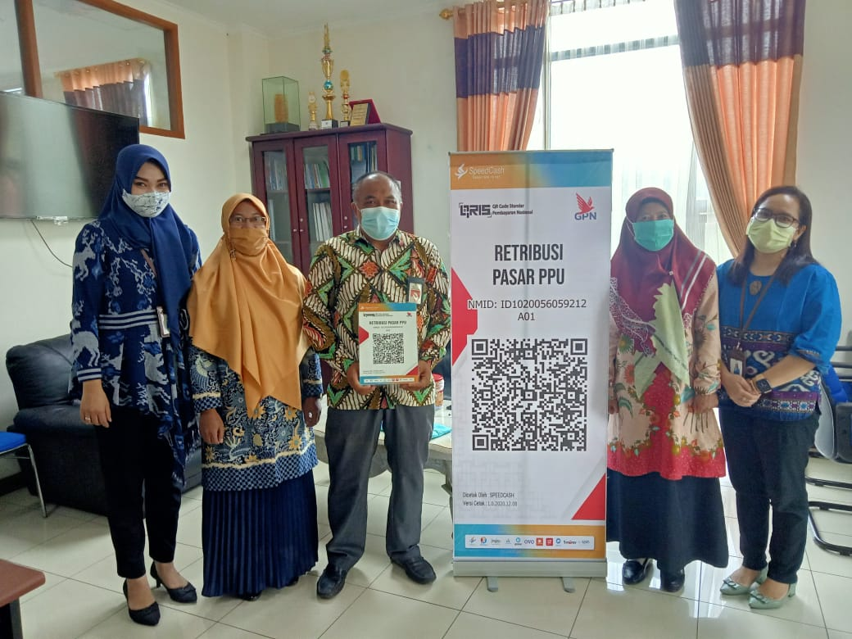

- Pembayaran PKB Samsat Kab. PPU
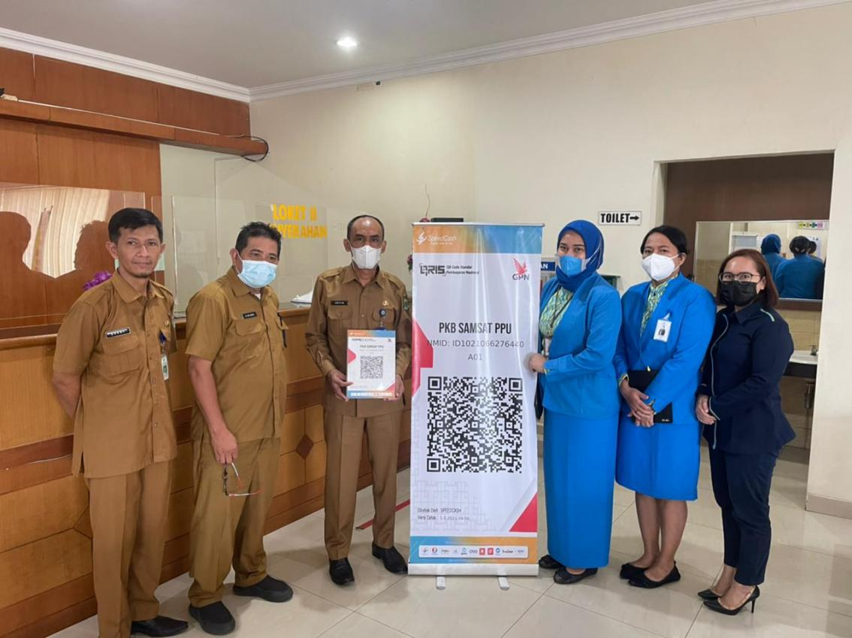

- Pembayaran Retribusi IMB Kab. PPU
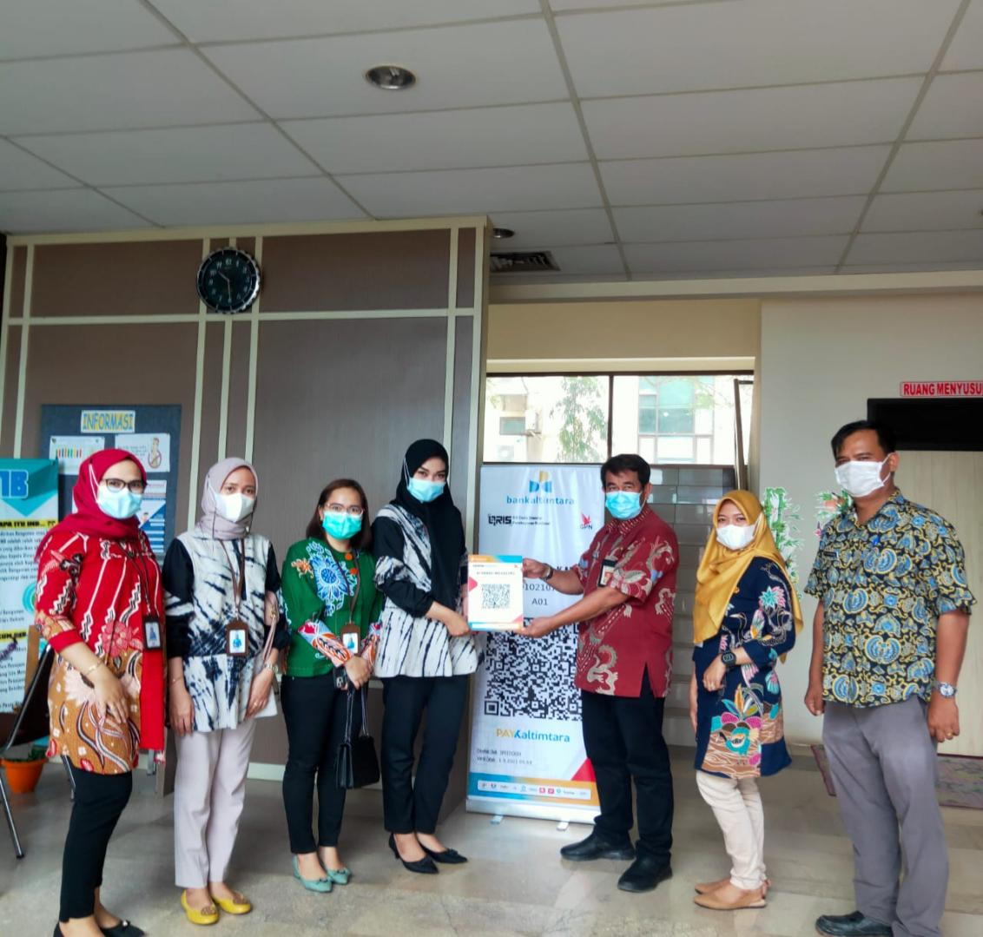

- Pembayaran Pelayanan Kesehatan
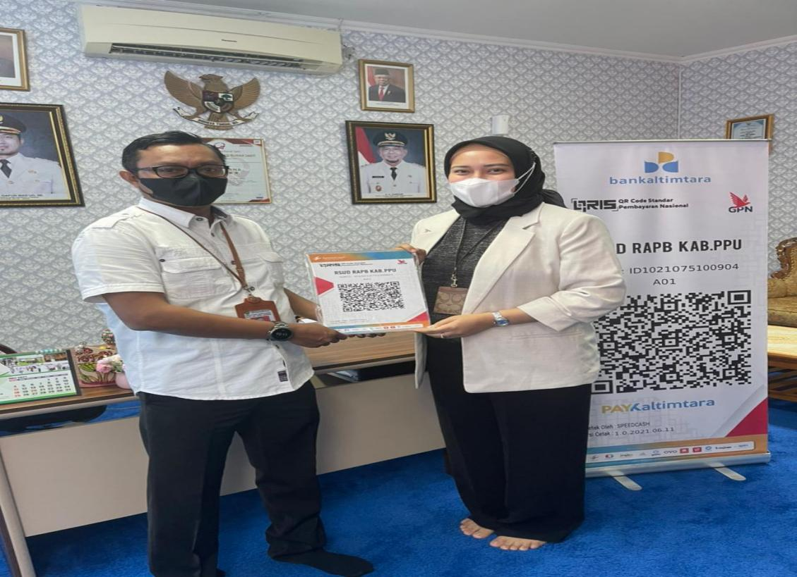

- Pembayaran Tagihan Air
